

凯乐瑞克发热电缆
安
装
说
明
书

凯乐瑞克（北京）联络处
www.calorique-china.com

安装说明书
安装方法：
一、地面铺设瓷砖或天然石材总安装高度60-120mm
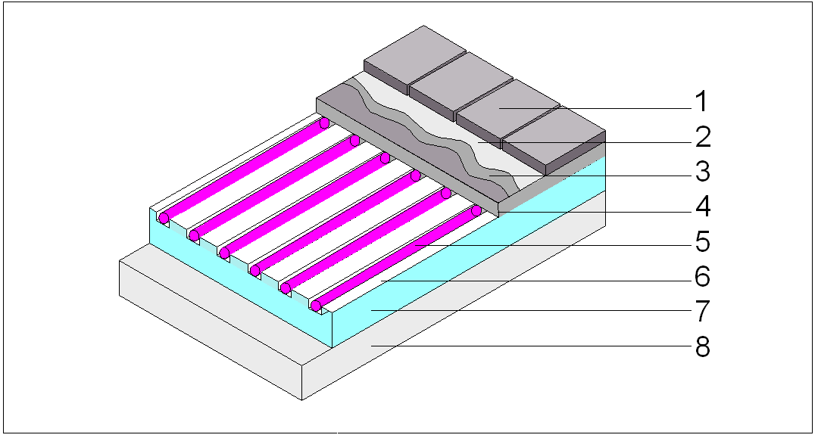

- 地面瓷砖或天然石材
- 瓷砖粘合剂
- 防水层（适用于潮湿地方的选项）
- 混凝土找平层
- 加热电缆
- 铝箔
- 保温层
- 底层地面（不带保温层）

二、地面铺设瓷砖或天然石材总安装高度30-70mm
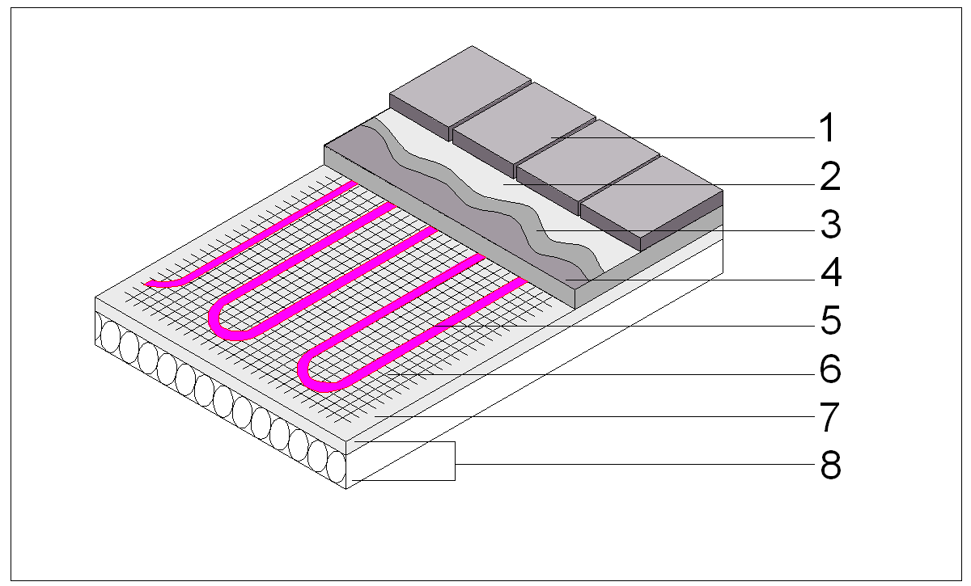

1. 地面瓷砖或天然石材
- 瓷砖粘合剂
- 防水层（适用于潮湿地方的选项）
- 灰泥填充层
- 加热电缆
- 金属网
- 铝膜
- 底层地面（带保温层）

三、地面铺设复合木地板，干式安装
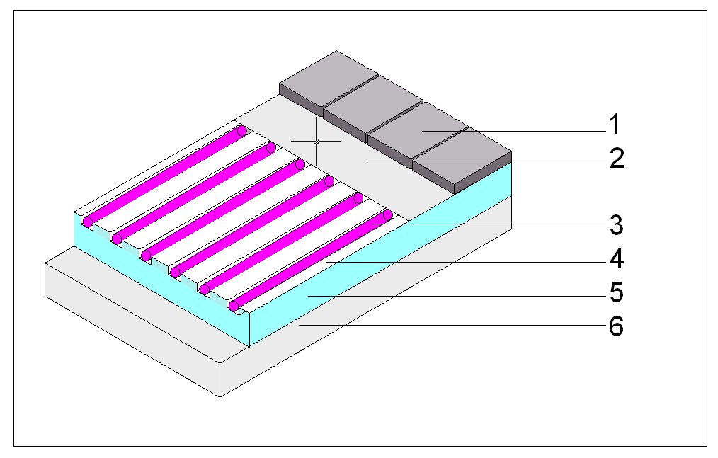

1. 地面木地板
- 消声泡沫材料
- 加热电缆
- 铝箔
- 保温层
- 底层地面（不带保温层）

四、地面铺设复合木地板，湿式安装
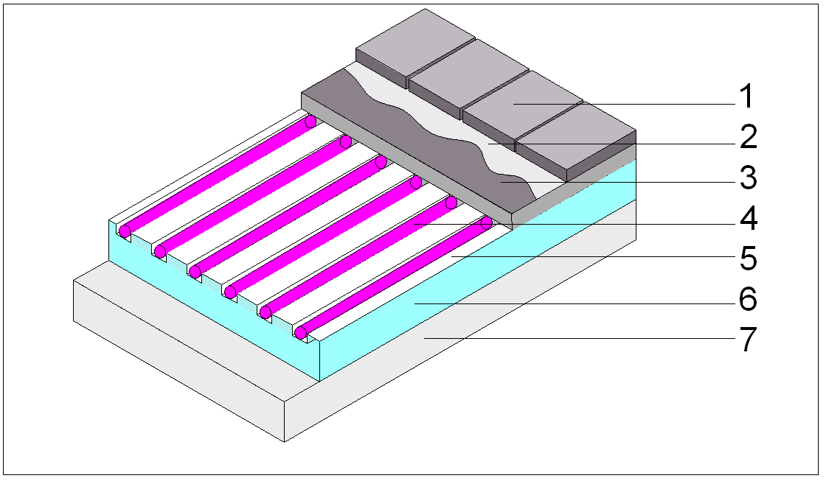

1. 地面木地板
- 粘合剂
- 混凝土找平层
- 加热电缆
- 铝箔
- 保温层
- 底层地面（不带保温层）

五、地面铺设龙骨架实木地板
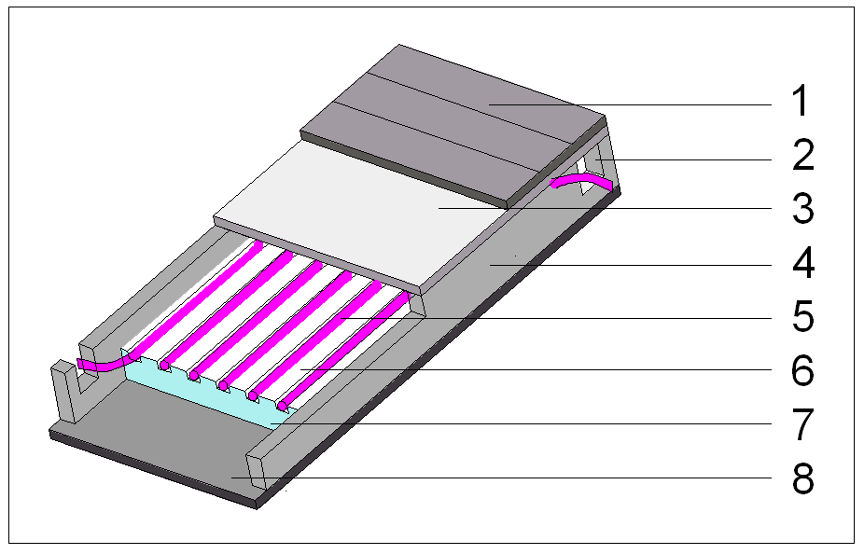

1. 实木地板
- 龙骨过桥
- 地板衬板（可选）
- 地板龙骨，要保证发热电缆架空高度>3Cm。
- 加热电缆
- 铝箔
- 保温层
- 底层地面（不带保温层）

一般说明
请仔细阅读整个安装说明。
在本安装说明中您可以找到一份调试报告，本报告应由被认可的安装人员填写，本报告将和产品的质量保证有关。凯乐瑞克（北京）公司为本产品提供15年的质量保证：在发生质量问题时修复或更换新的产品。本质量保证并不包含相关的准备工作，比如寻找损坏点和恢复地面/地板。
为了您的用电安全，请使用漏电断路保护开关。
凯乐瑞克不对任何不按本说明书操作而造成的使用问题负责。
调试报告应当被送往凯乐瑞克（北京）电气有限公司，并按照电气规范要求，房屋的业主也应当保存一份调试报告的备份。

凯乐瑞克发热电缆低温辐射供暖系统是一套为建筑物提供采暖的系统产品，因此，在该系统的施工、安装调试过程中，严格参照中华人民共和国行业标准《地面辐射供暖技术规程》JGJ142-2004，J365-2004规定。

凯乐瑞克电缆不能任意裁剪、交叉安装，安装的间距不能小于50mm。本加热电缆可以被安装在瓷砖、天然石材或木质地板下面。在加热电缆之上的楼板或安装材料的热阻越小越好。

在安装过程中不要脚踩电缆，加热电缆不能和延伸段的连接接头交叉，并且，发热电缆与电源线接头必须在同一平面，发热电缆有接头不能被拉入线管之中。

安装过程中要小心接头，不能变曲或用力拉接头。
加热电缆不能被安装在可能钻孔或其它可能破坏的地方，或者其它放置橱柜不能有效散热的地方。

安装地面必须干净、稳定、刚硬，没有裂缝和降低粘合度的物质。若有裂缝必须预先填充处理，大的表面粗糙必须整平处理，安装地面在安装加热电缆时必须是干燥的。

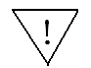
重要提醒！！
温控器最好使用地面测温系统。

建议将温度传感器安装在管材之中，便于以后更换损坏的传感器，管材必须以正确的方法密封。传感器应位于靠近瓷砖或其它地面覆盖材料的下面，并处于两根发热电缆的中间位置。

必须完全避免任何对于加热电缆的机械损坏！

安装说明
一、施工条件：
1. 设计图纸及技术方案齐备。
2. 施工场地及施工用水、电等临时设施能满足施工需要：场地要求平整清洁，有杂物的应在施工前清理干净。地面上保持干燥，无凹凸不平的地方，有水管或线管的应事先在地面上切槽埋入，或将水管、线管沿墙壁排放。
3. 有防水层或防潮层要求的地面基层已施工完毕。
4. 发热电缆电源引线布线，系统中的穿管、温控器安装盒已按设计要求预埋完成，确定预埋接线盒已按设计位置埋入，盒内排放有2.5平方电源线一路，下面有一根或几根线管通至地面，以供发热电缆冷电源引线及地暖温控器探头线穿入到接线盒内。
现场应有临时电，供安装时使用及安装完毕后通电验收用。
5. 铺设区域内其它专业的隐蔽工程已全部完成，现场符合封闭独立施工条件，本单项工程不宜与其它单项工程交叉施工。
- 施工程序
1. 清理铺设区域。
2. 检查铺设区域、确认其符合施工条件。
3. 铺设绝热保温层。
4. 铺设反射层。
5. 铺设钢丝网。
6. 按设计图纸铺设固定发热电缆。
7. 检测发热电缆的标称电阻和绝缘电阻。
8. 按要求浇筑混凝土填充层（由建筑装潢施工队完成）。
9. 检测发热电缆的标称电阻和绝缘电阻。
10. 安装地暖温控器。
11. 铺设地面装饰材料，完成地面施工。
三、施工
1.铺设绝热保温层——聚苯乙烯保温板
铺设前先将场地打扫干净，然后将聚苯乙烯保温板铺设在平整干净的结构面上。发热电缆铺设前应切割整齐，保温板间不得有间隙，并用胶带粘接平顺。地面的四边预留伸缩缝（与苯板的厚度相同），裁出五公分宽度的苯板，立在伸缩缝内。
2. 铺设聚脂真空镀铝膜
铺设镀铝膜时，必须平整覆盖整个保温板，并用胶带固定。
3. 铺设钢丝网
将钢丝网铺设在聚脂真空镀铝膜上，接头处应用绑扎带或塑料卡钉牢固固定，钢丝网之间应搭接并绑扎固定。
4. 铺设地暖发热电缆
发热电缆必须按设计图纸要求间距铺设在钢丝网上，最小弯曲半径为5倍电缆直径，发热电缆铺设应美观，平直。不允许摔打发热电缆。
固定方式： 用绑扎带（或塑料卡钉）将发热电缆固定在钢丝网上；
四、注意事项：
a） 铺设地暖系统中的发热电缆前先用万用表和摇表测量发热电缆的电阻及绝缘电阻是否正常。电阻根据发热电缆型号而定，从20至1000欧姆不等；绝缘电阻应在500兆欧以上。
b） 切勿在环境温度低于-5℃时安装。
c） 安装时地暖电缆线发硬（由于环境温度低），首先将盘绕的加热电缆解散，分开，然后通电几分钟升温到可以使用为止。千万不可在加热电缆还处于盘绕成圈状态时就通电加温。
d） 如果必须安装在（座便器、安装门吸等）有可能遭受损坏的地方，则必须采取切实措施对加热电缆加以保护。
e） 加热电缆之间绝不能在任何地方有相互接触，交叉或者重叠的情况。这将造成加热电缆产生过热造成损坏。
f） 加热地暖电缆必须与任何易燃物分开13mm（包括易燃隔离物），以确保避免发生火灾。
g） 如果加热电缆总的连接负载功率大于恒温器的最大负载功率，则加热电缆要么通过多个恒温器进行控制，或者通过中间继电器连接控制。
h） 单导线最小间距不小于30mm；双导线最小间距不小于40mm。
i） 温控探头应固定在两根电缆之间，与线缆的距离不小于线缆的平均铺设间距的2/3。
J）发热电缆的冷线区域可以在混凝土内，但热线区不可以露在混凝土外。凯乐瑞克发热电缆冷线长度为2.5米，冷线区域长了可以剪断。
5. 发热电缆测试
铺设完毕后，按图纸检查是否符合设计要求并用万用表和兆欧表检测每一套发热电缆的电阻值和绝缘电阻值是否正常，确保发热电缆无短路、断路现象。然后通电检测发热电缆的发热效率。
6.填充混凝土填充层（由装潢施工队完成）
填充层厚度宜在25mm-50mm之间且均匀，浇筑后应用木制工具轻轻夯实，不许大力粗夯；填充层完工后48小时内不许上人踩踏，填充层施工完毕后的地面严禁剔凿、重载。
7.电缆再次测试
填充层施工完毕后，再用万用表和兆欧表检测每根电缆，以检查发热地暖电缆在施工过程中有无损坏
8.铺设地面装饰材料
铺设地面装饰材料时严禁在铺有发热电缆的区域进行装饰材料的切割；严禁在有发热电缆的区域打钉。
9.再次测试电缆
地面装饰材料铺设完毕后，再用万用表和摇表检测每一根发热电缆，以检查发热电缆在地面装饰材料施工过程中有无损坏。
10.温控器安装
应在工程交付使用前安装，以免破坏；安装时以地暖温控器安装使用说明书为准；安装后通电检测。
地温传感器的安装必须符合《发热电缆技术标准》相关规定。
五、运行调试
1.必须在混凝土填充层养护期满后（一般为21天）才能开始通电调试。
2. 首次启动、调试发热电缆供暖系统(地暖系统)时，应将系统设定在5℃-10℃低温范围运行一段时间，然后逐步调升温度，直至达到采暖舒适温度。
3.温控器的调试应按不同种类温控器安装调试说明书进行。
4.系统进行调试应按《发热电缆低温辐射供暖系统运行调试规定》执行。

凯乐瑞克发热电缆技术参数

供电电压： 220Vac, 50HZ
标称输出功率： 20W/m
最底安装温度： +5ºC
最小弯曲半径： 40mm
最小安装间距： 50mm
电源线标准长度： 2.5m

安装步骤
铺设面积计算
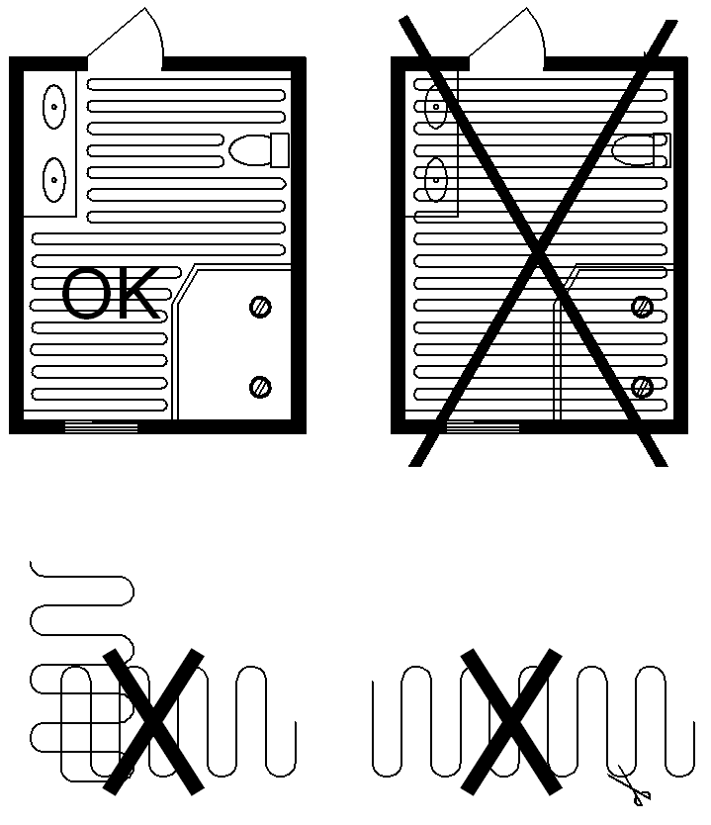
- 被家具或设备覆盖的区域不应铺设加热电缆。
- 发热电缆不得重复、交叉，更不能任意裁剪。

调试报告
安装公司 公司地址
安装人员 调试日期
电话 传真
项目信息
客户姓名/地址
房间面积: 平方米 发热电缆规格
地面铺设: 瓷砖 复合地板 实木地板

加热电缆 | 序号 | 加热电缆1 | 加热电缆2 | 加热电缆3
加热电缆 | 长度(m)
绝缘电阻  (MΩ) | 安装前，图1.1
绝缘电阻  (MΩ) | 安装后，图4.1
绝缘电阻  (MΩ) | 地面后，图8.1
导体电阻  (Ω) | 安装前，图1.2
导体电阻  (Ω) | 安装后，图4.2
导体电阻  (Ω) | 地面后，图8.2
电流(A)
断路器，(最大16A)
- 绝缘电阻测试电压为500V直流，最高2500V直流，电阻不小于100 MΩ。
- 直流电阻测试值与附表的值相比较。
- 当接线完成后，给加热电缆供电，此时可能还没有铺设瓷砖或地板，应在门窗关闭15分钟后测量电流。

凯乐瑞克（北京）公司要求使用30mA的漏电保护开关为使用者提供最大程度的电气保护。

如果保护开关开路，请测量漏电电流大小以确定保护开关是否损坏。
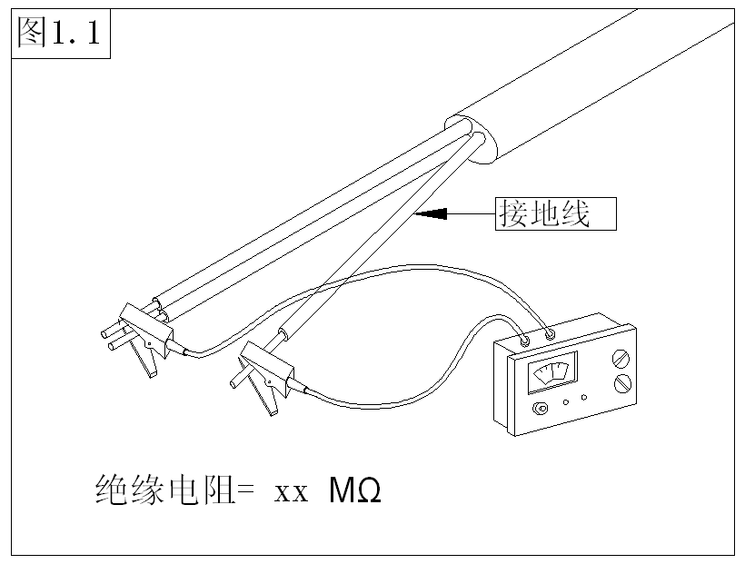

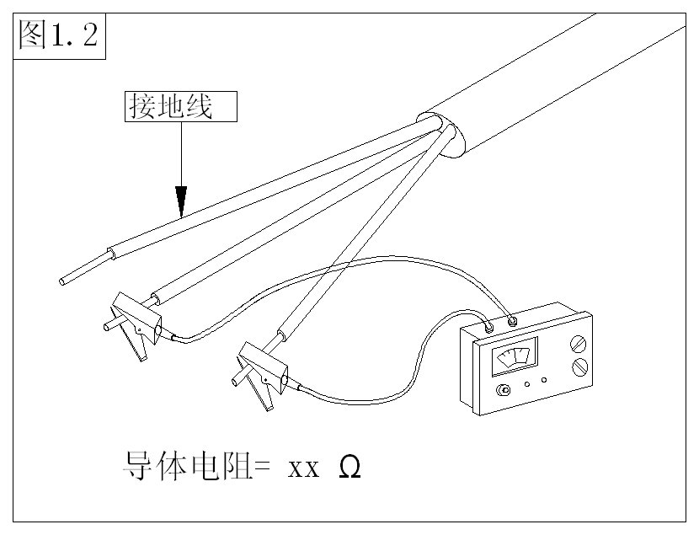

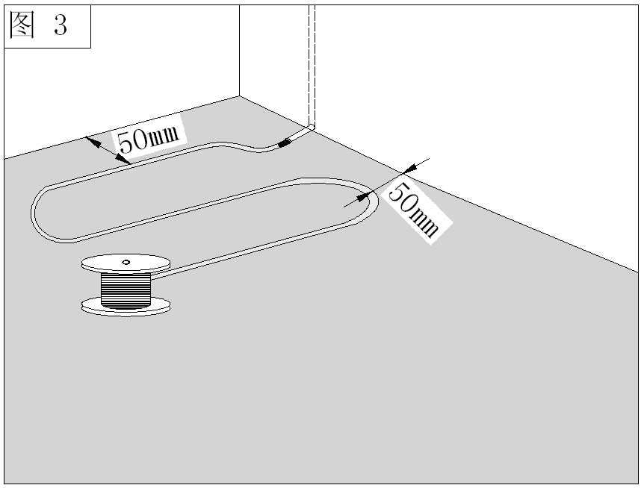
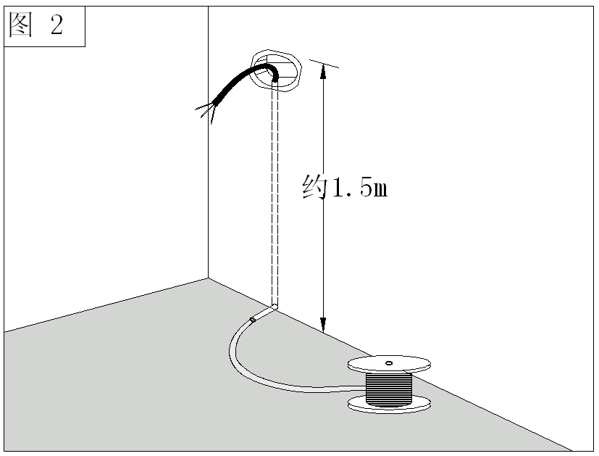

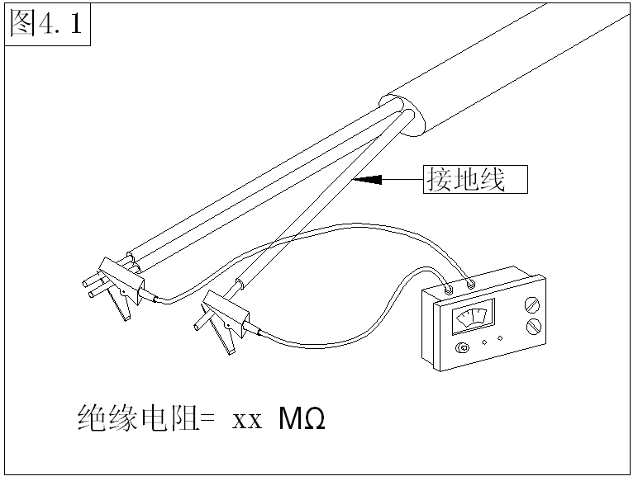

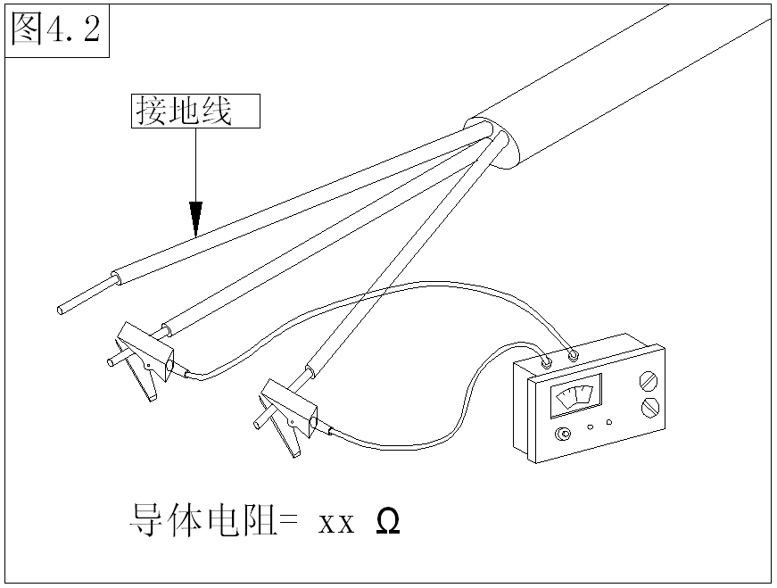

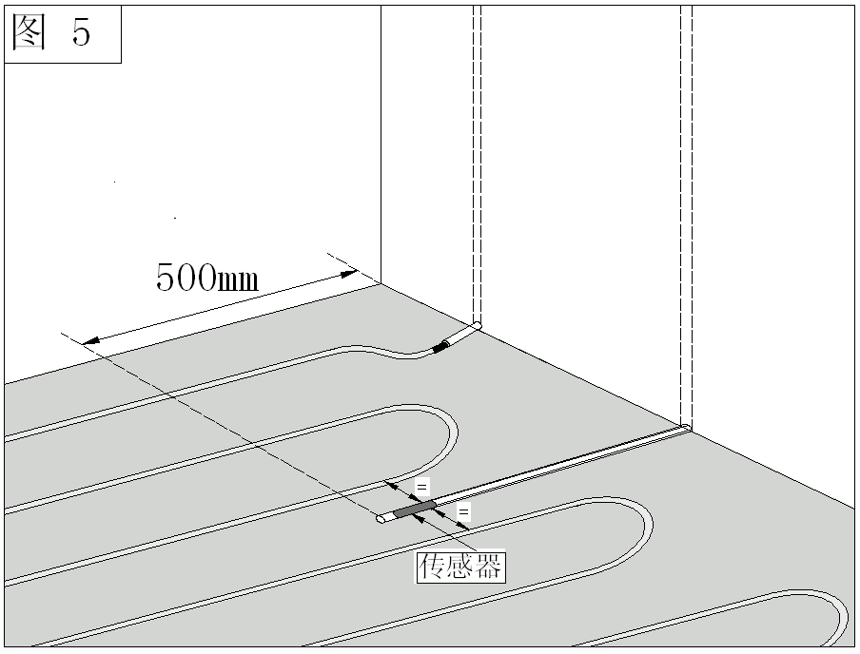

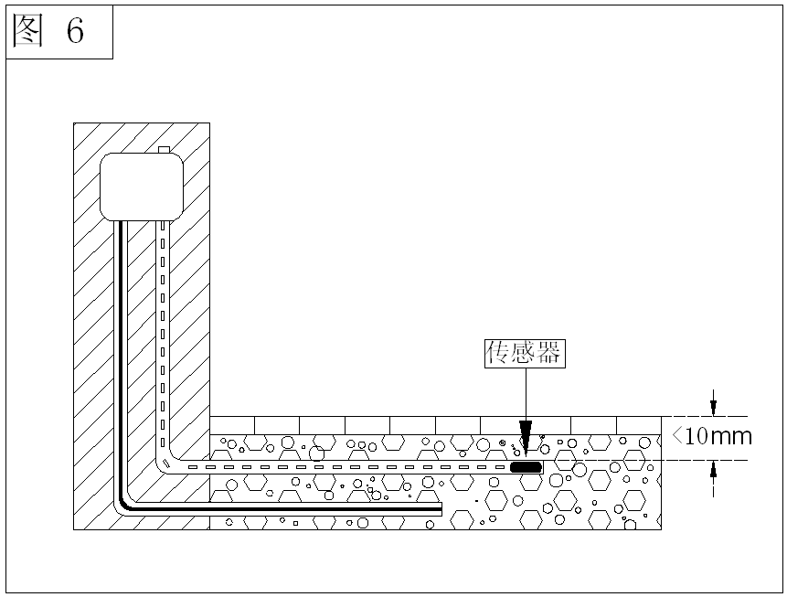

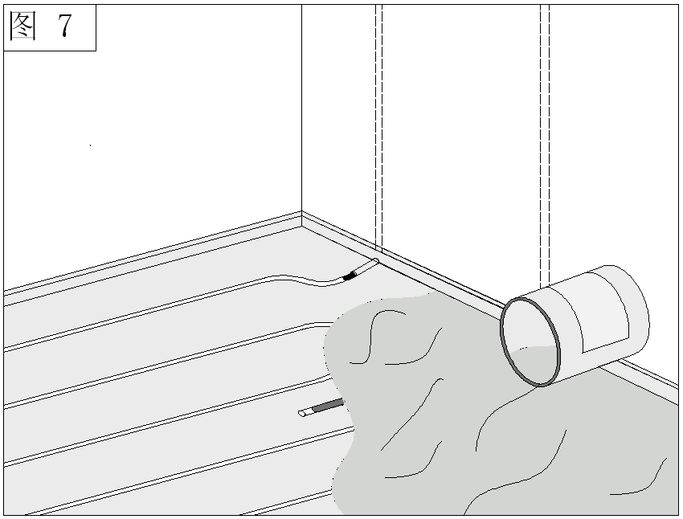

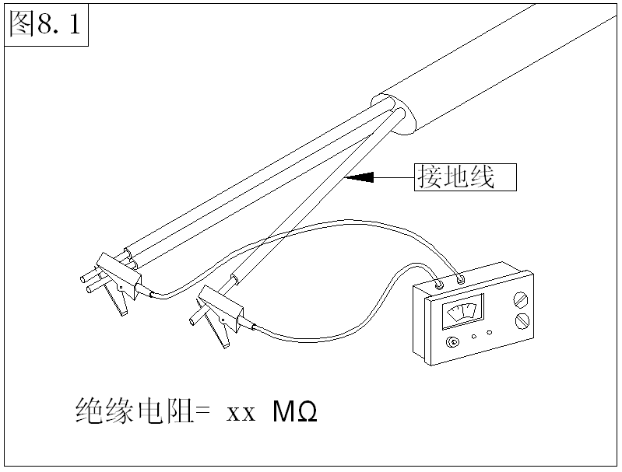

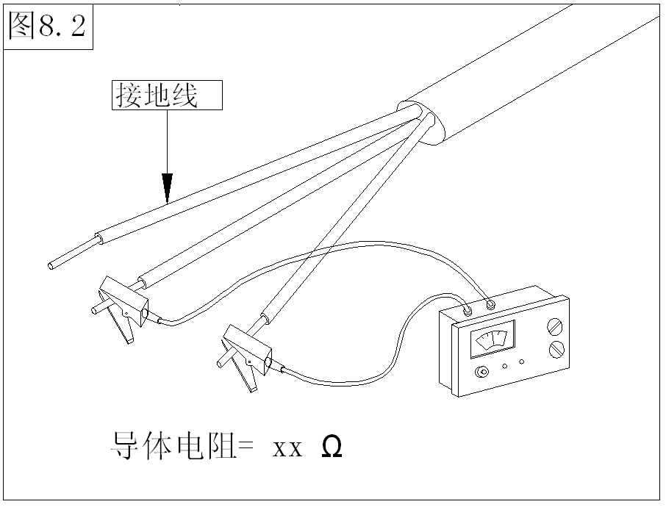

附表
加热电缆 | 长度(m) | 额定功率(W) | 导体电阻(Ω)  +10%/-5% | 80W/m2 | 100W/m2 | 120W/m2 | 135W/m2 | 150W/m2
 |  |  |  | 可铺面积(m2) | 可铺面积(m2) | 可铺面积(m2) | 可铺面积(m2) | 可铺面积(m2)
CL-SS-25M | 25 | 500 | 96.8 | 6.2 | 5.0 | 4.2 | 3.7 | 3.3
CL-SS-30M | 30 | 600 | 80.7 | 7.5 | 6.0 | 5.0 | 4.5 | 4.0
CL-SS-40M | 40 | 800 | 60.5 | 10.0 | 8.0 | 6.7 | 5.9 | 5.3
CL-SS-50M | 50 | 1000 | 48.4 | 12.5 | 10.0 | 8.3 | 7.4 | 6.7
CL-SS-60M | 60 | 1200 | 40.3 | 15.0 | 12.0 | 10.0 | 8.9 | 8.0
CL-SS-70M | 70 | 1400 | 34.6 | 17.5 | 14.0 | 11.7 | 10.4 | 9.3
CL-SS-80M | 80 | 1600 | 30.3 | 20.0 | 16.0 | 13.3 | 11.9 | 10.7
CL-SS-90M | 90 | 1800 | 26.9 | 22.5 | 18.0 | 15.0 | 13.3 | 12.0
CL-SS-100M | 100 | 2000 | 24.2 | 25.0 | 20.0 | 16.7 | 14.8 | 13.3
CL-SS-110M | 110 | 2200 | 22.0 | 27.5 | 22.0 | 18.3 | 16.3 | 14.7
CL-SS-120M | 120 | 2400 | 20.2 | 30.0 | 24.0 | 20.0 | 17.8 | 16.0
CL-SS-130M | 130 | 2600 | 18.6 | 32.5 | 26.0 | 21.7 | 19.3 | 17.3
CL-SS-140M | 140 | 2800 | 17.3 | 35.0 | 28.0 | 23.3 | 20.7 | 18.7
铺设功率应不小于80W/m2，间距不大于230m
美国凯乐瑞克（北京）联络处
地址：北京市、亦庄经济技术开发区、科创五街、金色海岸大厦5-A03
电话：010-80699391； 80699368
网址：www.calorique-china.com
邮箱：calorique_china@163.com

